ESTUDIO DEL SECTOR

PROCESO: CONVENIO DE COOPERACIÓN No. PC-012-2025

OBJETO: SUMINISTRO DE PAQUETES ALIMENTICIOS A FAMILIAS WIWAS DESPLAZADAS POR EL CONFLICTO ARMADO INTERNO EN EL MUNICIPIO DE SAN JUAN DEL CESAR, LA GUAJIRA

En cumplimiento de lo previsto en el Artículo 2.2.1.1.1.6.1 del Decreto 1082 de 2015 que dispone que las entidades estatales en la etapa de planeación deben realizar un análisis para conocer el sector relativo al objeto que se pretende contratar y siguiendo las indicaciones dadas por la Agencia Nacional de Contratación Pública Colombia Compra Eficiente mediante Guía -Instructivo publicado en el SECOP, el Municipio de San Juan del Cesar, La Guajira se permite hacer el siguiente análisis del sector. El análisis debe permitir conocer el sector relativo al objeto del proceso de contratación desde la perspectiva legal, comercial, financiera, organizacional, técnica, y de análisis de riesgo. De este análisis la entidad estatal debe dejar constancia en los documentos del proceso. En virtud de lo anterior, el Municipio de San Juan del Cesar, La Guajira en cumplimiento del principio de planeación requiere entre otros, invertir en la gestión administrativa en el sentido de determinar sus necesidades, analizar los mecanismos más idóneos para satisfacer las necesidades de funcionamiento de la Administración para cumplir con las competencias misionales y en consecuencia realizar, dentro del marco legal, las contrataciones requeridas, razón por la cual se procede a realizar el estudio del Sector de las ESAL que se encuentren en capacidad de desarrollar el objeto contractual SUMINISTRO DE PAQUETES ALIMENTICIOS A FAMILIAS WIWAS DESPLAZADAS POR EL CONFLICTO ARMADO INTERNO EN EL MUNICIPIO DE SAN JUAN DEL CESAR, LA GUAJIRA, el cual sirve de base para establecer requisitos habilitantes para el proceso de contratación que se desarrollará.
Teniendo en cuenta las consideraciones planteadas, procede el Municipio de San Juan del Cesar, La Guajira a realizar el análisis del sector desde las perspectivas exigidas por la normatividad vigente y las guías expedidas por Colombia Compra Eficiente.
El Negocio jurídico para celebrar entre el Municipio de SAN JUAN DEL CESAR y la Entidad sin ánimo de Lucro –en adelante ESAL-, es un CONVENIO DE COLABORACIÓN o COOPERACIÓN, y la modalidad de selección de la ESAL que usará la administración municipal será el PROCESO COMPETITIVO.
Proceso competitivo de selección cuando existe más de una entidad sin ánimo de lucro de reconocida idoneidad. La Entidad del Gobierno nacional, departamental, distrital y municipal deberá adelantar un proceso competitivo para seleccionar la entidad ánimo de lucro contratista, cuando en la etapa planeación identifique el programa o actividad de interés público que requiere desarrollar es ofrecido por más de una Entidad ánimo de lucro.
Teniendo en cuenta las consideraciones planteadas, procede el Municipio de San Juan del Cesar, La Guajira a realizar el análisis del sector desde las perspectivas exigidas por la normatividad vigente y las guías expedidas por Colombia Compra Eficiente.

- ASPECTOS GENERALES

  - INTRODUCCIÓN
El sector analizado en el presente estudio se ubica dentro del sector terciario o sector de servicios, que engloba las actividades relacionadas con los servicios materiales no productores de bienes. No compran bienes materiales de forma directa, sino servicios que se ofrecen para satisfacer las necesidades de la población.
El conflicto armado interno en Colombia ha dejado una profunda huella en la vida de miles de ciudadanos, especialmente en comunidades indígenas como los Wiwas, quienes han sido históricamente marginados y vulnerados. El desplazamiento forzado que sufren estas familias no solo representa una ruptura violenta de su arraigo territorial y cultural, sino también una amenaza directa a su seguridad alimentaria, salud, y dignidad humana. En este contexto, el suministro de paquetes alimenticios no debe entenderse como una simple acción asistencialista, sino como una medida urgente de reparación, protección y garantía de derechos fundamentales. La entrega de estos paquetes constituye una respuesta humanitaria inmediata que permite mitigar el impacto del desplazamiento, mientras se avanza hacia soluciones estructurales que reconozcan la diversidad étnica y promuevan la equidad social.
Desde una perspectiva de derechos humanos, el Estado colombiano tiene la obligación constitucional e internacional de proteger a las poblaciones desplazadas, especialmente aquellas que pertenecen a grupos étnicos con especial protección. La Corte Constitucional, en múltiples fallos, ha reiterado que los pueblos indígenas desplazados deben recibir atención prioritaria, dado que el desplazamiento amenaza no solo su integridad física, sino también su supervivencia cultural. En el caso de los Wiwas, el desarraigo territorial implica la pérdida de prácticas ancestrales de cultivo, recolección y alimentación, lo que agrava su situación de vulnerabilidad. Por ello, el suministro de paquetes alimenticios no solo responde a una necesidad básica, sino que representa una acción reparadora que reconoce el daño causado por el conflicto armado y busca restituir condiciones mínimas de vida digna.
Desde el punto de vista institucional, el suministro de paquetes alimenticios debe articularse con los programas de atención integral a víctimas del conflicto, como lo establece la Ley 1448 de 2011. Esta ley reconoce el derecho de las víctimas al retorno, la reubicación y la integración local, procesos que requieren garantías mínimas de subsistencia. En el caso de los Wiwas, muchos de los desplazamientos ocurren en zonas rurales de difícil acceso, lo que exige una coordinación interinstitucional entre entidades como la Unidad para las Víctimas, el ICBF, el Ministerio del Interior y las alcaldías locales. La entrega de paquetes alimenticios puede ser el primer paso para activar rutas de atención más amplias, incluyendo salud, educación, vivienda y fortalecimiento comunitario. Así, se evita que la ayuda humanitaria sea fragmentada o aislada, y se promueve una respuesta integral que reconozca la complejidad del desplazamiento indígena.
La dimensión económica también es relevante en esta justificación. El desplazamiento forzado genera una ruptura en las dinámicas productivas de las comunidades Wiwas, quienes tradicionalmente han subsistido mediante la agricultura, la pesca y el trueque. Al ser expulsados de sus territorios, pierden sus medios de vida y quedan expuestos a condiciones de pobreza extrema. El suministro de paquetes alimenticios permite aliviar temporalmente esta situación, mientras se diseñan estrategias de reactivación económica adaptadas a su contexto. Además, la compra de productos locales para conformar los paquetes puede dinamizar la economía regional y fortalecer redes de comercio justo. En este sentido, la ayuda alimentaria no solo atiende una necesidad urgente, sino que puede convertirse en un motor de desarrollo inclusivo y sostenible.
Desde el enfoque de justicia social, es fundamental reconocer que el desplazamiento de los Wiwas no es un fenómeno aislado, sino el resultado de décadas de exclusión, discriminación y violencia estructural. La entrega de paquetes alimenticios debe enmarcarse en un proceso más amplio de reparación simbólica y material, que reconozca el sufrimiento de estas comunidades y promueva su participación activa en la construcción de paz. En términos de sostenibilidad, el suministro de paquetes alimenticios debe ser concebido como una medida transitoria, que dé paso a estrategias de seguridad alimentaria más duraderas. Es necesario fortalecer huertas comunitarias, bancos de semillas nativas, y proyectos agroecológicos que permitan a los Wiwas recuperar su autonomía alimentaria.

  - CLASIFICACIÓN DE BIENES Y SERVICIOS DE LAS NACIONES UNIDAS (UNSPSC)

Las actividades derivadas del objeto a contratar se identifican con los siguientes códigos UNSPSC hasta el Cuarto nivel:

Código UNSPSC | Producto
84101604 | Ayuda gubernamental
93131608 | Servicios de suministro de alimentos
93131609 | Políticas o programas de ayuda alimentaria

  - ANTECEDENTES

Millones de personas de distintas regiones de Colombia han sido víctimas del desplazamiento forzoso durante más de 50 años, esto, en un contexto de confrontación entre diversos grupos armados y bandas organizadas del narcotráfico por el control de territorios estratégicos, pugnas por la tenencia de la tierra. En el último mes en el municipio de San Juan del Cesar, La Guajira, el conflicto armado interno obligó a 64 familias Wiwas a dejar sus hogares por intimidación y violencia directa trayendo consigo diferentes tipos de violaciones de los derechos humanos.
El desplazamiento por conflicto armado es una migración forzada en la que muchas veces está en peligro la vida de la población, lo que determina que los movimientos no sean planificados y se dirijan en primer lugar al poblado más cercano, el cual ofrece alguna protección. Estas familias Wiwas afectadas además de la pérdida de tierras, activos económicos y vínculos con su entorno, poseen una gran problemática que es la pérdida de garantías de sus derechos fundamentales; por esta razón el municipio debe garantizar la alimentación de estas familias y así darles atención oportuna y diseñar políticas y estrategias que frenen el aumento de la población desplazada.

  - PLANTEAMIENTO DEL PROBLEMA

Carencia en la atención humanitaria a víctimas de desplazamiento forzado en el municipio.

1.5 ASPECTOS JURIDICOS
El Negocio jurídico a celebrar entre el Municipio de SAN JUAN DEL CESAR y la Entidad sin ánimo de Lucro –en adelante ESAL-, es un CONVENIO DE COLABORACIÓN o COOPERACIÓN, y la modalidad de selección de la ESAL que usará la administración municipal será el PROCESO COMPETITIVO, en virtud de los siguientes fundamentos jurídicos:

- El Inciso segundo del artículo 355 de la Constitución Nacional autoriza al Gobierno, en los niveles nacional, departamental, distrital y municipal para celebrar contratos con entidades privadas sin ánimo de lucro y de reconocida idoneidad para impulsar programas y actividades de interés público acordes con los planes de desarrollo del respectivo nivel.

- La Corte Constitucional, en jurisprudencia reiterada, ha afirmado que el inciso 2o del artículo 355 de la Constitución Política contempló un mecanismo de excepción para que las entidades privadas sin ánimo de lucro y de reconocida idoneidad reciban aportes del Estado para realizar actividades que contribuyan al bienestar general y cumplir los fines del Estado Social de Derecho.

- Los artículos 1 a 4 del Decreto 092 de 2017, hablan sobre la Procedencia de la contratación con entidades privadas sin ánimo de lucro y de reconocida idoneidad por parte de Las Entidades Estatales del Gobierno nacional, departamental, distrital y municipal en los términos del artículo 355 de la Constitución Política, y señalan una serie de condiciones que debe reunir el Proceso de Contratación respectivo para la celebración de convenios de cooperación; no obstante, El Consejo de Estado, Sección Tercera, a través del fallo 00113 de agosto 6 de 2019, suspendió alguno de los apartes de estos artículos, quedando con fuerza ejecutoria y ejecutiva.

GENERACIÓN DE MAYOR VALOR AL CONTRATAR CON UNA ESAL

El apoyo necesario la realización de estrategias culturales de gran magnitud lo brindan en Colombia múltiples empresas del sector privado con ánimo de utilidad, pero para el presente caso, estas mismas actividades realizadas por la ESAL representen un mayor valor por dinero (incrementen la eficacia, eficiencia, economía y gestión del Riesgo) para obtener los resultados esperados por el respectivo plan de desarrollo. Se estudian entonces las ventajas comparativas de las ESAL para alcanzar el objetivo de las políticas públicas del Municipio de San Juan del Cesar en materia de apoyo al sector del presente proceso.

El objetivo general del proyecto es Acrecentar la atención humanitaria a víctimas de desplazamiento forzado del municipio.

Las entidades sin ánimo de lucro se caracterizan por prestar servicios sociales sin esperar obtener un beneficio económico a cambio, no presentan títulos valores de su patrimonio que puedan comercializarse en mercados secundarios, públicos o privados, y los excedentes de ingresos que pudieran presentar, no están destinados a ser repartidos entre sus fundadores sino a su reinversión para seguir prestando más servicios a la comunidad. Su financiación, procede principalmente de subvenciones, donaciones y otras formas de financiación sin contrapartida. Cuando el tamaño de la entidad es pequeño, suelen estar dirigidas por voluntarios, mientras que cuando la entidad tiene un tamaño considerable, suele contarse con directivos retribuidos.

En el 2024, se inscribieron 16.476 entidades sin ánimo de lucro en Colombia y se renovaron 96.147, de acuerdo con los datos del registro único empresarial y social –RÚES- de la Confecámaras. La mayor parte de este tipo de entidades asume la forma jurídica de Asociaciones, corporaciones, fundaciones e instituciones de utilidad común son la figura jurídica más frecuente en los últimos 8 años.

Hay una realidad que caracteriza a la gran mayoría de estas organizaciones, son principalmente micro y pequeños emprendimientos sociales: el grupo de profesionales o personas que conforman una entidad sin ánimo de lucro para prestar un servicio social, las personas que se asocian en una cooperativa, la familia que decide realizar acciones altruistas, la comunidad que se organiza para sumar su trabajo y producir asociadamente, etc. Uno de los subsectores más desarrollados son las asociaciones, cuyas estadísticas reafirman lo anterior.

Según el Rues de la Confecamara, el 97,24% de las ESAL que se encuentran activas del país representan en el rango de micro y pequeñas empresas, 2,48%, no tiene determinado el tamaño, mientras que las grandes y medianas empresas representan el 0,28%. Las entidades sin ánimo de lucro (ESAL) en Colombia obtienen sus ingresos de diversas fuentes que les permiten financiar sus actividades y proyectos. A continuación, se describen las principales fuentes de ingresos y algunas cifras relevantes:

- Donaciones y Contribuciones: Las ESAL reciben donaciones de personas, empresas y algunas organizaciones. Estas donaciones pueden ser en dinero o en especie y constituyen una parte significativa de sus ingresos. Las donaciones pueden provenir tanto de fuentes nacionales como internacionales.
- Recursos del gobierno vía contratos y colaboraciones: Las entidades sin ánimo de lucro pueden recibir fondos del gobierno para llevar a cabo proyectos específicos que alineen con políticas públicas o programas de desarrollo social.
- Actividades Comerciales: Aunque no tienen ánimo de lucro, muchas ESAL generan ingresos a través de actividades comerciales relacionadas con su misión.
- Proyectos y Consultorías: Algunas ESAL ofrecen servicios de consultoría, investigación y desarrollo de proyectos en sus áreas de especialidad. Estos servicios se cobran y los ingresos se utilizan para financiar sus actividades no lucrativas.
- Eventos y Campañas de Recaudación de Fondos: Las entidades organizan eventos como galas, subastas y campañas de crowdfunding para recaudar fondos. Estos eventos no solo generan ingresos, sino que también aumentan la visibilidad y el apoyo a la organización.
- Aportes de los Miembros: En el caso de asociaciones y cooperativas, los miembros pueden contribuir con cuotas de afiliación o aportes regulares que sustentan las actividades de la entidad.

Las entidades sin ánimo de lucro (ESAL) en Colombia juegan un papel crucial en la generación de empleo y el desarrollo social. Estas organizaciones, que incluyen asociaciones, corporaciones, fundaciones y cooperativas, no persiguen fines de lucro y se enfocan en objetivos altruistas o de beneficio comunitario.

Estas entidades generan una considerable cantidad de empleos directos e indirectos, contribuyendo a la inclusión laboral de sectores vulnerables y a la mejora de la calidad de vida de muchas personas. Además, fomentan el voluntariado, lo que también puede ser considerado una forma de empleo no remunerado que aporta valor social​

Según cifras de la Superintendencia de la Economía Solidaria (Supersol), en el año 2023 las ESAL en Colombia generaron más de 400.000 empleos en todo el territorio nacional. Esta cifra representa un crecimiento significativo en comparación con años anteriores, consolidando al sector como un importante contribuyente a la creación de oportunidades laborales decentes

Las ESAL operan en diversas áreas como la educación, salud, cultura, deporte, desarrollo comunitario y derechos humanos. Estas organizaciones no solo ofrecen empleo, sino que también brindan servicios esenciales que el sector público a veces no puede cubrir completamente, lo que subraya su importancia en el tejido social y económico del país. ​ El impacto de las ESAL en Colombia es notable. Al enfocarse en el desarrollo social, estas organizaciones contribuyen a la reducción de la pobreza, la mejora de la educación y la salud, y el fortalecimiento de las comunidades. Su trabajo complementa los esfuerzos del gobierno y el sector privado, ofreciendo soluciones innovadoras y sostenibles a los desafíos sociales del país
Dichos objetivos pueden asegurarse solo a través de la oferta presentada por las ESAL, que para el presente caso, representa una optimización de los recursos públicos en términos de eficiencia, eficacia, economía y manejo del riesgo.

- En el sector del presente proceso, las ESAL de todo el país han demostrado mayor eficiencia y eficacia en la realización de eventos, encuentros y actividades por lo que han logrado ventajas comparativas en materia de calidad de la programación, la organización, la logística, la seguridad, el número de asistentes y participantes, el impacto que se causa en dichos asistentes, la promoción de los patrocinadores, la difusión de las actividades, las invitaciones y convocatorias.

- Las ESAL administran los recursos entregados por las entidades estatales eliminando la intervención de estas, al no recibir instrucciones precisas sobre la forma en cómo deben cumplir el objeto del convenio o del proyecto, por lo que los procedimientos se simplifican, y se aminoran sus costos, de manera que se logra optimizar la utilización de dichos recursos para el cumplimiento directo de las metas sin intermediaciones o gastos indirectos, lo que a su vez reduce el riesgo de mala inversión o uso indebido de los recursos públicos.

- En el presente caso, a pesar de que la Alcaldía de San Juan del Cesar supervisará la correcta ejecución del objeto del convenio que se pretende celebrar, a través de la evaluación de unos indicadores definidos, es difícil pactar de manera precisa y determinable los resultados de dicho negocio jurídico, porque tiene multiplicidad de actividades y de fines, aunque todos están relacionados con un mismo objeto, dados que los resultados esperados pueden tener apreciaciones subjetivas sobre la calidad del servicio prestado y la satisfacción de la población beneficiaria atendida. En los casos de contratación con personas privadas con ánimo de lucro, normalmente se les vincula para la realización de obligaciones de resultado, en lo que estas últimas tienen ciertamente una ventaja comparativa, pero como vimos, el presente caso no es uno de ellos.

- La reducción de los costos que pueden hacer las ESAL, e incluso los aportes que ellas puedan ofrecer para el logro conjunto de las metas del proyecto, no generan detrimento a los ciudadanos, puesto que dichos costos son cubiertos con los benefactores, patrocinadores o financiadores de las mencionadas ESAL, ventaja que de ninguna manera reportan las entidades privadas con ánimo de lucro.

- ESTUDIO DE LA OFERTA

La Alcaldía de San Juan del Cesar en aras de realizar una óptima consulta de la oferta a nivel nacional y departamental utiliza la herramienta del modelo de abastecimiento estratégico implementado por Colombia Compra Eficiente para el análisis detallado de los factores de demanda y oferta.
La entidad utiliza el código UNSPSC para el análisis de la información.
Clasificación UNSPSC | Descripción
93141500 | Desarrollo y servicios sociales

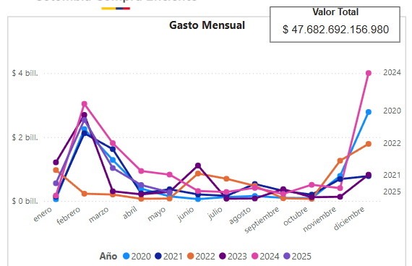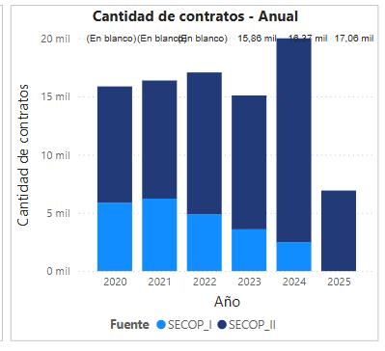
Para el periodo comprendido entre el año 2018 al año 2024 se han celebrado 91,29 mil contratos con proveedores identificados en el segmento “Servicios políticos y asuntos cívicos” clase “Desarrollo y servicios sociales”, los cuales 20 mil contratos se celebraron en el 2024, en total el valor estimado en la contratación entre el periodo 2018 a 2024 ha sido de 48 billones de pesos, de esos 13 billones fueron contratados en el año 2024.
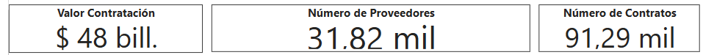
Fuente: Colombia Compra Eficiente

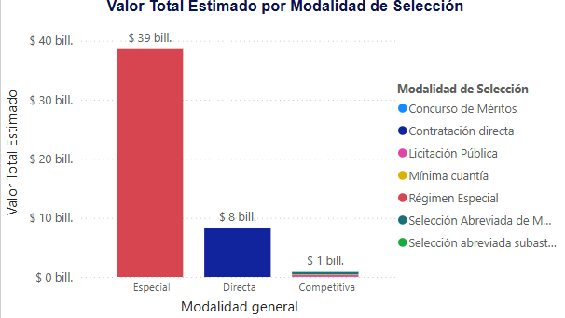
Fuente: Colombia Compra Eficiente
En Colombia la mayor modalidad de contratación que se ha celebrado en el segmento “Servicios políticos y asuntos cívicos”, clase “Desarrollo y servicios sociales” es régimen especial, con 39 billones de pesos en el periodo comprendido entre 2018 a 2024.

2.1. IDENTIFICACIÓN DE PROVEEDORES DEL SECTOR
De acuerdo con el análisis de la oferta por parte de la entidad, a continuación, se identifican las entidades sin ánimo de lucro que están en la capacidad de desarrollar el programa de interés público que se requiere ejecutar, puesto que el objeto estatutario de las mismas les permite hacerlo. En el país existen cientos de entidades sin ánimo de lucro que prestan el servicio de suministro de productos alimenticios con enfoque social.
Para la presente contratación se presentan posibles entidades sin ánimo de lucro las cuales dentro de su objeto social expedido por las Cámaras de Comercio establecen actividades relacionadas al presente proceso :
RAZÓN SOCIAL DE LA ESAL | UBICACIÓN | NIT
FUNDACIÓN SOCIAL CRECIENDO | Valledupar | 825001160-8
FUNDACIÓN MUNICIPALIDAD | Valledupar | 830051472-2
ASOCIACIÓN VISIONARIOS DEL FUTURO | Valledupar | 901496367-4
FUNDACIÓN POR UN VIVIR MEJOR “FUNVIMEJOR” | Valledupar | 824003480-5
FUNDACIÓN SOCIAL PROYECTANDO VIDA | Valledupar | 824005489-1
FUNDACION MANANTIAL NACIENTE DE VIDA | Villanueva | 901394536-4
FUNPROBIENPUBLICO | Distracción | 900547500-4
FUNDACION IMAGINATE | Manaure | 900036294-9
FUNDACIÓN COLOMBIANA PARA EL DESARROLLO DE PROYECTOS SOCIALES | Barranquilla | 02013673-0
FUNDACIÓN PARA EL DESARROLLO HUMANO EN POBLACIONES CONDEVESTAJAS SOCIO CULTURALES | Barranquilla | 802.014.691 - 1
FUNDACION PARA EL AMBIENTE, VIVIENDA, INTEGRACION, RECREACION Y EL EMPRENDIMIENTO; AMIGAVIS SIGLA FUNDACION AMIGAVIS | Galapa | 900.353.075 - 1
FUNDACION SOLCARIBE | Barranquilla | 900.638.002 - 9
FUNDACION AMIGOS DEL DEPORTE Y LA CULTURA CON AMOR | Barranquilla | 900.492.908 - 7
FUNDACION CULSORA | Barranquilla | 901.114.677 - 4
FUNDACION SOCIAL SOY PRODUCTIVO | Barranquilla | 901.165.306 - 5
FUNDACION PARA EL PROGRESO Y DESARROLLO COMUNITARIO | Bogotá | 830.053.972-2
FUNDACION S XXI RESCATE AMBIENTAL SOCIAL CULTURAL Y TURISTICO | Bogotá | 830.080.869-6
FUNDACION PROYECCION SOCIAL DE BARRANCABERMEJA - PROYECCION SOCIAL | Barrancabermeja | 9000500430
FUNDACION SOCIAL POR EL PROGRESO SOCIAL | Barranquilla | 900702064 - 9
FUNDACION DE COMUNICACIONES PARA EL BIENESTAR SOCIAL CUYA SIGLA SERA FUNCION SOCIAL | Bogotá | 830121492 - 0
UNIVERSOS, CORPORACION CULTURAL Y DE DESARROLLO SOCIAL | Buga | 900610296-5
FUNDACIÓN ACCIÓN SOCIAL DEL ORIENTE ANTIOQUEÑO | Bello | 901607758-9
JUSTICIA SOCIAL EN ARMONIA (JUSTISOAR) | Armenia | 801003686-1
FUNDACION VIDA Y DESARROLLO SOCIAL COLOMBIA EN PAZ | Palmira | 815004201-9
FUNDACIÓN SOCIAL COLECTIVO | Bogotá | 900644463-5
FUNDACION SOMOS SOCIAL | Barranquilla | 900874213-7
FUNDACION TECNICA SOCIAL | Barranquilla | 802018706-1
FUNDACION SOCIAL Y CULTURAL SEMILLAS DE AMOR | Palmira | 815004302-4
FUNDACION SOCIAL Y CULTURAL INTI WAYRA | Pasto | 900813053-4
FUNDACION SOCIAL Y AMBIENTAL SOMOS MAS | Cauca | 900746002-1
FUNDACION SOCIAL UNIDOS POR EL FUTURO | Palmira | 815004807-1
FUNDACION SOCIAL TEJIDO COMUNITARIO | Maicao | 900713513-1
FUNDACION SOCIAL SER Y SERVIR | Santa Marta | 900655250-0
FUNDACION SOCIAL SAN JOSE DE BECERRIL | Becerril | 824001249-0
FUNDACION SOCIAL PROYECTEMOS | Facatativá | 900363214-1
FUNDACION SOCIAL PARA EL MEJORAMIENTO DE LA CALIDAD DE VIDA | Cauca | 900109107-4
FUNDACION SOCIAL PARA EL DESARROLLO INTEGRAL AMBIENTAL Y COMUNITARIO | Montería | 900195500-2
FUNDACION SOCIAL PARA EL DESARROLLO DE PROYECTOS DE IMPACTO SOCIAL ALGECIRAS PRESENTE | Huila | 901415381-1
FUNDACION SOCIAL MADHUS MEDIO AMBIENTE Y DESARROLLO HUMANO PARA LA CONVIVENCIA SOCIAL | Huila | 901523580-3
FUNDACIÓN SOCIAL LAS AMÉRICAS | Girardot | 808003767-5
FUNDACION SOCIAL GUAJIRA AUTOSOSTENIBLE | Riohacha | 900300044-6

2.2. CAPACIDAD FINANCIERA Y ORGANIZACIONAL
Los Indicadores Financieros aquí establecidos obedecen al análisis de la información financiera consultada en la página de la Superintendencia de Sociedades y la base de datos especializada EMIS University, donde se obtuvo la información de los estados financieros con Corte Financiero del año 2024 respecto a las empresas del sector.
La Tabla muestra el comportamiento bajo inferencia estadística de los indicadores financieros de empresas dedicadas en:
- G4631 - Comercio al por mayor de productos alimenticios ( El comercio al por mayor de azúcar, panela, productos de confitería, productos de panadería y productos farináceos, café transformado, té, cacao, chocolate y especias, salsas. El comercio al por mayor de frutas, legumbres y hortalizas, productos lácteos, huevos y productos de huevos, aceites y grasas comestibles de origen animal o vegetal, carnes y productos cárnicos, productos de la pesca.)

- G4722 - Comercio al por menor de leche, productos lácteos y huevos, en establecimientos especializados (El comercio al por menor de leche, productos lácteos (mantequilla, quesos, cuajadas, cremas de leche, yogur) y huevos frescos.)

Los indicadores presentados son: índice de liquidez, Índice de endeudamiento, Rentabilidad de activos, Rentabilidad de patrimonio y Razón de cobertura de intereses.
MUESTRA (CORTE FINANCIERO AL 31 DE DICIEMBRE DE 2024)
ITEM | RAZÓN SOCIAL | CIIU | CAPITAL DE TRABAJO | INDICE DE LIQUIDEZ | INDICE DE ENDEUDAMIENTO | RAZÓN DE COBERTURA | RENTABILIDAD DEL PATRIMONIO | RENTABILIDAD DEL ACTIVO
ITEM | RAZÓN SOCIAL | CIIU | Act cte - Pasivo cte | Act cte / Pasivo cte | Pasivo total / Activo total | Utilidad oper / Gastos de intereses | Utilidad oper / Patrimonio | Utilidad oper / Activo total
1 | OCATI SA | G4631 | $ 9.546.868,00 | 1,60 | 0,41 | 1,85 | 0,08 | 0,05
2 | DISTRIBUIDORA DE PESCADOS Y MARISCOS DE LA SABANA SAS | G4631 | $ 12.152.240,00 | 1,38 | 0,74 | 1,39 | 0,40 | 0,10
3 | FRUTAS COMERCIALES SA | G4631 | $ 3.255.149,00 | 1,39 | 0,62 | 15,90 | 0,26 | 0,10
4 | ABURRA SAS | G4631 | $ 14.781.521,00 | 2,01 | 0,33 | INDEF. | 0,01 | 0,01
5 | C.I. LA SAMARIA S.A.S. | G4631 | $ 526.897,00 | 1,05 | 0,71 | 14,12 | 0,28 | 0,08
6 | JOTA BE SAS | G4631 | $ 9.473.439,00 | 2,75 | 0,43 | INDEF. | 0,28 | 0,16
7 | MASTERFOODS COLOMBIA LTDA - EFFEM COLOMBIA LTDA | G4631 | $ 80.631.016,00 | 3,31 | 0,58 | 0,46 | 0,15 | 0,06
8 | SUDESPENSA BARRAGAN S.A | G4631 | $ 66.572.673,00 | 1,68 | 0,54 | 1,12 | 0,24 | 0,11
9 | CHR HANSEN COLOMBIA SAS | G4631 | $ 6.229.627,00 | 1,95 | 0,47 | 51,15 | 0,29 | 0,16
10 | IMPORMAR DE COLOMBIA SAS | G4631 | $ 25.391.531,00 | 1,32 | 0,69 | 1,43 | 0,45 | 0,14
11 | ABARROTES EL GORDO S.A.S. | G4631 | $ 1.407.949,00 | 2,93 | 0,27 | 18,95 | 0,10 | 0,07
12 | COMESTIBLES ALFA SAS | G4631 | $ 7.639.533,00 | 1,15 | 0,73 | INDEF. | 0,20 | 0,06
13 | FRUTAS DE EXPORTACIO SAS FRUTEX SAS | G4631 | $ 1.047.983,00 | 1,67 | 0,59 | 3,64 | 0,62 | 0,26
14 | DISTRIBUIDORA COLOMBINA LTDA | G4631 | $ 10.782.032,00 | 1,05 | 0,85 | 29,83 | 1,41 | 0,21
15 | CARNES Y DERIVADOS DE OCCIDENTE SA | G4631 | $ 18.593.303,00 | 2,33 | 0,28 | 6,67 | 0,12 | 0,09
16 | JOSE A Y GERARDO E ZULUAGA SAS | G4631 | $ 10.915.414,00 | 1,76 | 0,59 | -0,35 | -0,01 | 0,00
17 | COMERCIALIZADORA INTERNACIONAL BANANEROS UNIDOS DE SANTA MARTA S.A.S. | G4631 | -$ 13.814.720,00 | 0,77 | 0,98 | 0,11 | 1,70 | 0,03
18 | ALICORP COLOMBIA SAS | G4631 | -$ 578.051,00 | 0,97 | 0,98 | 0,08 | 0,44 | 0,01
19 | LESAFFRE COLOMBIA LTDA | G4631 | $ 3.622.683,00 | 1,18 | 0,79 | 0,87 | 0,25 | 0,05
20 | Silesia Colombia Ltda | G4631 | $ 8.814.299,00 | 4,54 | 0,21 | 2,01 | 0,11 | 0,09
21 | MEAD JOHNSON NUTRITION COLOMBIA LTDA | G4631 | $ 17.000.000,00 | 1,51 | 0,57 | 1,38 | 0,35 | 0,15
22 | E.QUATRO S.A.S. | G4631 | $ 10.155.993,00 | 1,79 | 0,55 | 4,08 | 0,32 | 0,14
23 | C2 SOLUCIONES SAS | G4631 | $ 10.802.946,00 | 1,27 | 0,77 | 2,01 | 1,01 | 0,23
24 | PRODEX S.A.S | G4631 | $ 2.639.135,00 | 2,61 | 0,71 | INDEF. | 0,19 | 0,06
25 | FAMILY BEANS S.A.S | G4631 | $ 1.609.482,00 | 1,51 | 0,78 | 1,27 | 0,66 | 0,14
26 | FERRERO LATIN AMERICA DEVELOPING MARKETS S A S | G4631 | $ 82.850.780,00 | 2,48 | 0,39 | INDEF. | 0,19 | 0,11
27 | TRIPLE ALIANZA SAS | G4631 | $ 8.711.104,00 | 1,16 | 0,92 | 0,79 | 1,20 | 0,10
28 | AVOFRUIT S.A.S | G4631 | -$ 22.271.972,00 | 0,93 | 0,97 | 0,48 | 1,59 | 0,05
29 | SURTIABARROTES INTERNACIONAL SAS | G4631 | $ 11.264.897,00 | 1,23 | 0,78 | 1,90 | 0,69 | 0,15
30 | SERVICIOS CARTAMA S.A.S ZOMAC | G4631 | $ 19.749.981,00 | 1,14 | 0,91 | 1,09 | 0,33 | 0,03
31 | CEDILLANOS ZOMAC S.A.S | G4631 | $ 3.721.696,00 | 24,85 | 0,04 | 20,63 | 0,46 | 0,44
32 | BAIKA COLOMBIA S.A.S. | G4631 | $ 16.063.776,00 | 1,87 | 0,95 | 0,30 | 2,61 | 0,13
33 | COMERCIALIZADORA INTERNACIONAL AGROGREENLAND S.A.S | G4631 | -$ 19.040.148,00 | 0,73 | 0,10 | INDEF. | 0,01 | 0,01
34 | Lácteos Tamacara S.A | G4722 | $ 1.002.818,00 | 2,30 | 0,37 | 14,84 | 0,34 | 0,21
35 | Lácteos Rovirenses S.A | G4722 | $ 670.328,00 | 1,75 | 0,30 | 9,43 | 0,25 | 0,17
36 | DISTRIBUIDORA DE QUESOS DEL CAMPO S.A.S. | G4722 | $ 746.889.672,00 | 1,79 | 0,46 | INDEF. | 0,23 | 0,13
37 | DISQUESO DISTRIBUIDOR DE ALIMENTOS S.A.S. ZESE | G4722 | $ 2.328.559.970,00 | 2,06 | 0,60 | INDEF. | 1,38 | 0,56
38 | DISTRIBUCIONES J Y M LTDA | G4722 | $ 3.298.588,00 | 4,65 | 0,42 | INDEF. | 0,10 | 0,06
39 | DISTRILECHA SAS | G4722 | $ 17.448.353,00 | 7,15 | 0,66 | 0,96 | 0,28 | 0,09
40 | DISTRIBUCIONES JUNIORS LTDA | G4722 | $ 155.975,00 | 1,14 | 0,69 | -5,24 | -0,58 | -0,18
41 | DISTRIBUIDORA DE QUESOS DEL CAMPO SAS | G4722 | $ 738.330,00 | 1,78 | 0,47 | INDEF. | 0,24 | 0,13
42 | AGROMINERA ZELANDIA S.A | G4722 | $ 4.873.512,00 | 21,22 | 0,02 | 33,96 | 0,08 | 0,08
43 | SURTIALIMENTOS S.A.S. | G4722 | $ 3.268.130,00 | 2,97 | 0,33 | INDEF. | 0,24 | 0,16
44 | DISCOLACTEOS S.A.S. | G4722 | $ 147.088,00 | 1,03 | 0,38 | 3,05 | 0,04 | 0,02
45 | GRUPO COMERCIAL JORDANIA SAS | G4722 | $ 2.136.787,00 | 2,64 | 0,74 | INDEF. | -0,18 | -0,05
46 | CENTRAL DE MATERIALES SAN ANDRES CEMASAI SAS | G4722 | $ 1.591.867,00 | 1,93 | 0,39 | 3,36 | 0,17 | 0,10
47 | AGM ASESORES SAS | G4722 | $ 342.911,00 | 2,56 | 0,32 | -2,17 | 0,00 | 0,00
48 | INVERSIONES IMOF SAS | G4722 | $ 1.766.516,00 | 1,81 | 0,54 | 22,69 | 0,44 | 0,21
49 | SACOTTO SAS | G4722 | $ 2.515.069,00 | 1,77 | 0,68 | 4,21 | 0,38 | 0,12
50 | DISQUESO DISTRIBUIDOR DE ALIMENTOS S.A.S.ZESE | G4722 | $ 2.807.666,00 | 2,63 | 0,60 | 3,48 | 0,48 | 0,19
51 | ACOPIO LA CAMPANITA SAS | G4722 | $ 806.987,00 | 1,52 | 0,45 | 4,90 | 0,48 | 0,26
PROMEDIO |  |  |  | 2,80 | 0,56 | 7,09 | 0,42 | 0,11
MEDIANA |  |  |  | 1,77 | 0,58 | 2,01 | 0,28 | 0,10
Fuente: Elaboración propia
La entidad utiliza por medio de histograma una representación grafica del comportamiento de los datos reunidos en forma de barras. El eje horizontal representa los resultados obtenidos de indicadores de menor a mayor valor y el eje vertical representa la frecuencia con que encontramos este valor en el conjunto de datos. La frecuencia se representa con la altura de cada barra.
- Indice de Liquidez:

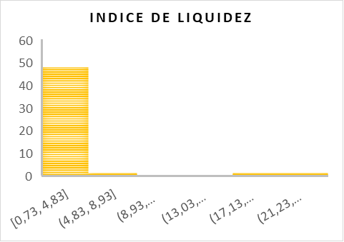
Se observa que la mayor cantidad de grupos por valores oscilan en el rango de 0,73 a 4,83 en relación al indicador de liquidez de la muestra tomada.

- Indice de Endeudamiento:

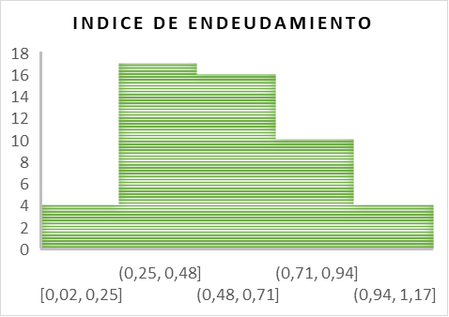
Se observa que la mayor cantidad de grupos por valores oscilan en el rango de 0,25 a 0,48 en relación al indicador de endeudamiento de la muestra tomada.

- Indicador de Razon de Cobertura:

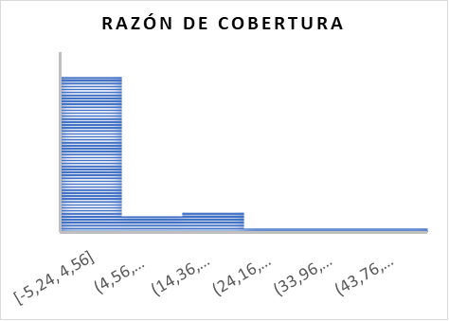
Se observa que la mayor cantidad de grupos por valores oscilan en el rango de -5,24 a 4,56 en relación al indicador de razon de cobertura de la muestra tomada.
Es importante mencionar que Colombia Compra Eficiente menciona: “La Entidad Estatal no tiene que buscar la información financiera de todos los proponentes que ofrecen el bien, obra o servicio. Basta con un subconjunto de estos, es decir una muestra que sea representativa y permita visualizar las características del sector.” La Alcaldía de San Juan del Cesar tuvo la precaución de no excluir en la muestra tomada posibles oferentes que, aunque, para un indicador especifico tengan un mal desempeño que el promedio de su sector, también participen en la muestra porque es relevante e importante su desempeño.
Para entender el comportamiento del conjunto de datos se utiliza la medida de tendencia central y también se utilizó la mediana, ya que proporcionan una idea del comportamiento de los datos hacia el centro de su distribución. Para calcular el promedio o medio aritmética, de un conjunto de observaciones, deben sumarse todos los valores y dividir el resultado por el número total de observaciones. Esta es la medida de tendencia central más utilizada para análisis de datos, las medidas de tendencia central sirven para comparar, así como para interpretar los resultados obtenido con relación a los distintos valores observados. La entidad decide utilizar mediana esta medida aritmética por ser un valor un comprendido entre el valor máximo y el valor mínimo de una representación de datos, es decir, entre los extremos de la distribución, asegurando una participación amplia para la participación de oferentes.
A continuación, se determinan los indicadores de capacidad financiera, organizacional e indicadores adicionales de capacidad financiera, teniendo en cuenta el objeto, cuantía y condiciones del proceso, teniendo en cuenta la información financiera obtenida en SUPERINTENDENCIA DE SOCIEDADES. Para el límite de los indicadores se tiene en cuenta la condición y naturaleza de las ESAL, entendiéndose que son Entidades sin ánimo de lucro. La Alcaldía de San Juan del Cesar teniendo en cuenta las condiciones de competitividad, establece los siguientes indicadores:
Liquidez | Mayor o igual a 2,20
Endeudamiento | Menor o igual a 0,50
Razón de Cobertura de Interés | Mayor o igual a 4,50
Capital de trabajo | Mayor o igual al 40% P.O ($24.076.800)

INDICADORES EFICIENCIA Y EFICACIA DE LA ORGANIZACIÓN
En el marco de lo establecido en el documento de Colombia compra eficiente, denominado “Guía para la contratación con entidades privadas sin ánimo de lucro y de reconocida idoneidad”, en el numeral “E. Indicadores de la eficiencia de la organización “, del capítulo “IV Determinación de la reconocida idoneidad de la ESAL”, se establecen indicadores financieros asociados a la eficiencia de la ESAL.
La entidad verificará los siguientes indicadores en los Estados Financieros Certificados (por el Representante Legal y Contador o Revisor Fiscal), junto con las notas a los Estados Financieros. En caso de no ser expresa la información sobre activos y pasivos corrientes, Gastos de implementación de proyectos, total gastos de funcionamiento e ingresos por actividad ordinaria, se debe allegar anexo explicativo suscrito por el Representante Legal y el contador o Revisor Fiscal.
Los indicadores financieros asociados a la eficiencia de la ESAL muestran su grado de madurez y de dedicación a proyectos misionales. Las entidades sin ánimo de lucro tienen el deber de llevar contabilidad, por ello, la Entidad Estatal debe establecer criterios objetivos relacionados con los resultados financieros de las entidades sin ánimo de lucro, así comparar su idoneidad y contratar con la ESAL que muestre resultados sólidos. Entre mayor sea este porcentaje, más recursos debe utilizar la entidad privada sin ánimo de lucro para satisfacer las necesidades de la comunidad y menos en su propia administración.
Tabla 4. Indicadores Eficiencia y Eficacia
INDICADOR | VALOR REQUERIDO MÍNIMO | FÓRMULA APLICAR
Índice de eficiencia administrativa | Mayor o igual a 3,00 | Gastos de implementación de los proyectos en el año 2024/ Total gastos de funcionamiento de la ESAL en el año 2024
Índice de eficacia administrativa | Menor o igual a 0,30 | Gastos de funcionamiento de la ESAL en el año 2024/ Total de Ingresos por actividad ordinaria en el 2024

- ESTUDIO DE LA DEMANDA

Para efectos de este estudio se tienen en cuenta los diferentes antecedentes de la Contratación. En la herramienta Modelo de Abastecimiento Estratégico de Colombia Compra Eficiente se realizó la búsqueda de la herramienta de análisis de la demanda en la Alcaldía de San Juan del Cesar, La Guajira.
La entidad utiliza el código UNSPSC para el análisis de la información.
Clasificación UNSPSC | Descripción
93141500 | Desarrollo y servicios sociales

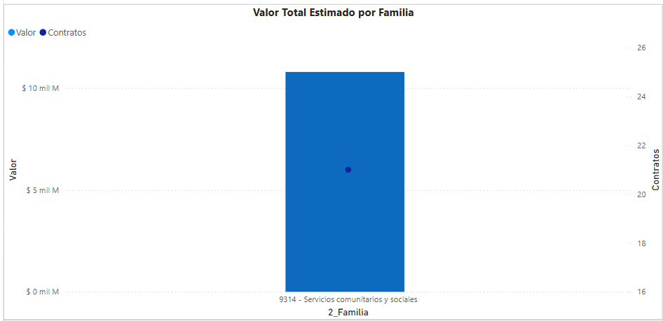
Para el periodo comprendido entre el año 2018 al año 2024 San Juan del Cesar ha celebrado 21 contratos en el segmento “Servicios políticos y asuntos cívicos”, clase “Desarrollo y servicios sociales”, con un valor estimado de 11 mil millones de pesos.

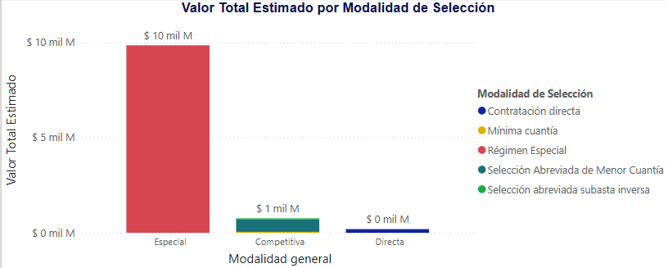
Fuente: Colombia Compra Eficiente
En Alcaldía de San Juan del Cesar la mayor modalidad de contratación competitiva utilizada en el segmento “Servicios políticos y asuntos cívicos”, clase “Desarrollo y servicios sociales”, es la modalidad de Régimen especial con 10 mil millones de pesos en el periodo comprendido entre 2018 a 2024.
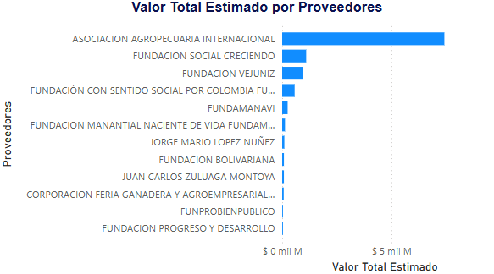
Fuente: Colombia Compra Eficiente
ASOCIACIÓN AGROPECUARIA INTERNACIONAL ha sido el proveedor con el valor más representativo en contrato celebrado con la Alcaldía de San Juan del Cesar en el segmento “Servicios políticos y asuntos cívicos”, clase “Desarrollo y servicios sociales” con un valor total de 7 mil millones de pesos.

3.1. ADQUISICIONES PREVIAS DE LA ENTIDAD ESTATAL
De acuerdo con la evolución histórica de este tipo de contratación en la Alcaldía de San Juan del Cesar, se analizó el comportamiento de sus adquisiciones anteriores del bien, obra o servicio en la página de Colombia Compra Eficiente (SECOP) donde se encontró la siguiente información:
GASTO HISTORICO ALCALDIA DE SAN JUAN DEL CESAR – GUAJIRA

MODALIDAD | OBJETO | N° DE PROCESO | AÑO | VALOR | PROVEEDOR | PLAZO DE EJECUCIÓN
Mínima Cuantía | SUMINISTRO DE PAQUETES ALIMENTICIOS Y ARTICULOS DE ASEO PERSONAL A FAMILIAS WIWAS DESPLAZADAS POR EL CONFLICTO ARMADO INTERNO EN EL MUNICIPIO DE SAN JUAN DEL CESAR, LA GUAJIRA | MC-007-2024 | 2024 | $ 36.393.155 | FRUTOS Y VERDURA DE MI PAIS SAS | 2 meses
Selección Abreviada de Menor Cuantía | PRESTACION EL SERVICIOS PARA EL FORTALECIMIENTO DEL PROGRAMA DE ALIMENTACION Y NUTRICION (PAN) Y ENTREGA DE PAQUETES NUTRICIONALES PARA NIÑOS Y NIÑAS EN CONDICION DE VULNERABILIDAD Y RIESGO DE DESNUTRICION EN EL MUNICIPIO DE SAN JUAN DEL CESAR, LA GUAJIRA. | 079 | 2021 | $ 80.000.000 | FUNDACIÓN BOLIVARIANA | 3 meses
Mínima Cuantía | SUMINISTRO Y ENTREGA DE PAQUETES NUTRICIONALES EN EL MARCO DEL PROGRAMA DE ALIMENTARIO NACIONAL (PAN) EN EL MUNICIPIO DE SAN JUAN DEL CESAR - LA GUAJIRA. | MC-058-2023 | 2023 | $ 32.480.000 | FUNDACIÓN BOLIVARIANA | 1 mes

3.2. HISTÓRICO DE COMPRAS O ADQUISICIONES DE OTRAS ENTIDADES DEL ESTADO
A continuación, se exponen los procesos de contratación de objeto similar al contrato que se pretende celebrar, publicados en el SECOP I y SECOP II, celebrados por diferentes entidades públicas de todo el país, a través de las distintas modalidades de selección, respecto de los cuales se estudiaron condiciones de pago, plazos, entregas, garantías, costos, riesgos, etc.
HISTORICO DE ADQUISICIONES DE ENTIDADES DEL ESTADO CON OBJETO SIMILAR
MODALIDAD | ENTIDAD | OBJETO | N° DE PROCESO | AÑO | VALOR | PROVEEDOR | PLAZO DE EJECUCIÓN
Selección Abreviada Subasta Inversa | MUNICIPIO DE SAMACA | SUMINISTRO DE PAQUETES ALIMENTICIOS PARA LAS FAMILIAS IDENTIFICADAS EN ESTADO DE VULNERABILIDAD Y POBLACIÓN VÍCTIMA DE CONFLICTO ARMADO RESIDENTE EN EL MUNICIPIO DE SAMACÁ | SA.SI-N° 010-2025 | 2025 | $ 125.527.482 | HECTOR GARCIA GONZALEZ | 4 meses
Minima Cuantia | MUNICIPIO DE PIJINO DEL CARMEN, MAGDALENA | ADQUISICIÓN DE PAQUETES ALIMENTICIOS DE COMPLEMENTO NUTRICIONAL PARA LA ATENCIÓN DE LA POBLACIÓN ADULTO MAYOR DE BAJOS RECURSOS QUE NO SE ENCUENTREN INSCRITOS EN PROGRAMAS SOCIALES EN EL MUNICIPIO DE PIJIÑO DEL CARMEN, MAGDALENA | MC-034-2024 | 2024 | $ 36.400.000 | LUIS BENITO FLOREZ | 1 mes
Minima Cuantia | MUNICIPIO DE JUNIN, CUNDINAMARCA | “ADQUISICIÓN DE PAQUETES ALIMENTICIOS PARA LOS BENEFICIARIOS DE LOS PROGRAMAS DE SEMILLAS DE AMOR Y POBREZA EXTREMA DEL MUNICIPIO DE JUNÍN CUNDINAMARCA” | PS-MC-054-2024 | 2024 | $ 36.257.000 | DANNA JIZZETH RODRIGUEZ BEJARANO | 1 mes

4.0 DINAMICA DE PRODUCCION, DISTRIBUCION Y ENTREGA DE LOS BIENES Y SERVICIOS
Los proponentes deberán acreditar su capacidad técnica mediante el ofrecimiento de los requerimientos mínimos que a continuación se relacionan:
a) Los bienes y servicios a suministrar deben cumplir con las especificaciones y procedimientos técnicos requeridos por la entidad.
b) Contar con la planta de personal que faciliten el suministro con responsabilidad, seguridad y precisión en los elementos solicitados por la entidad.
c) Garantizar el cumplimiento de las características técnicas de solicitadas por la entidad.

5.0 ESTUDIO DEL MERCADO-VARIABLES CONSIDERADAS PARA CALCULAR EL PRESUPUESTO OFICIAL
La Alcaldía del Municipio de San Juan del Cesar, La Guajira, estructuró un presupuesto para atender la necesidad de SUMINISTRO DE PAQUETES ALIMENTICIOS A FAMILIAS WIWAS DESPLAZADAS POR EL CONFLICTO ARMADO INTERNO EN EL MUNICIPIO DE SAN JUAN DEL CESAR, LA GUAJIRA; para establecer los precios de mercado se realizaron cotizaciones a posibles oferentes que prestan el servicio de suministro de productos alimenticios en Colombia para determinar un valor estimado para el presupuesto del presente proceso.
La Alcaldía del Municipio de San Juan del Cesar, La Guajira estableció como precio indicativo, un valor estimado que permita cubrir la necesidad teniendo en cuenta los precios actuales del mercado de dicha actividad y las condiciones técnicas del presente proceso. El valor del presente contrato se encuentra respaldado por el presupuesto de la vigencia 2025.
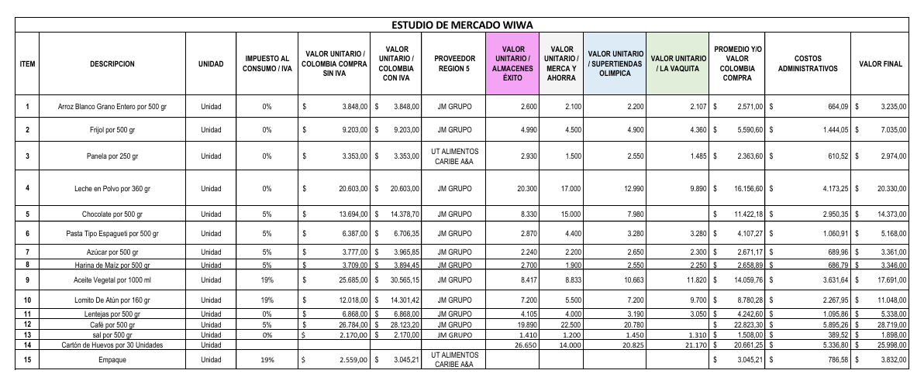
CONCLUSIONES DEL PRESUPUESTO OFICIAL
La Alcaldía del Municipio de San Juan del Cesar – La Guajira estima la suma de SESENTA MILLONES CIENTO NOVENTA Y DOS MIL PESOS M/CTE ($60.192.000) IVA INCLUIDO como presupuesto oficial.
En caso de que la ESAL seleccionada haga algún aporte en dinero y/o especie para la ejecución del convenio, este se sumará al aporte del Municipio para determinar el valor total del mismo.

6.0 ANÁLISIS DE RIESGOS Y LA FORMA DE MITIGARLOS

El Municipio de SAN JUAN DEL CESAR se sirve elaborar la presente matriz de riesgos, en procura de reducir la probabilidad de su ocurrencia y de su impacto:
No. | 1
Clase | General
Fuente | Externo
Etapa | Ejecución
Tipo | Operacional
Descripción | Incumplimiento de las obligaciones surgidas del convenio, incluyendo pago de multas y cláusula penal pecuniaria
Consecuencia | Reducción en el alcance del proyecto, Incumplimiento parcial o total, cumplimiento tardío o defectuoso, responsabilidad fiscal.
Probabilidad | Moderado
Impacto | Mayor
Valoración | 3 + 4 =7
Categoría | Riesgo alto
Asignación | COOPERANTE
Tratamiento | Realizar adecuado proceso de Seguimiento y control sobre la ejecución de proyecto. Transferir el riesgo: Imposición de multas, efectividad de cláusula penal pecuniaria, retención de saldos a favor del cooperante si existen, declaración de incumplimiento del convenio, Efectividad de la garantía única de cumplimiento del convenio.
Impacto luego de tratamiento | Probabilidad | Improbable
Impacto luego de tratamiento | Impacto | Menor
Impacto luego de tratamiento | Valoración | 2 + 2 = 4
Impacto luego de tratamiento | Categoría | Riesgo bajo
¿Afecta la ejecución del convenio? | Sí
Responsable del tratamiento | Supervisor
Fecha estimada de inicio del tratamiento | Desde que se evidencie el incumplimiento de las actividades a cargo del cooperante, o su atraso en el desarrollo de las mismas de conformidad con el cronograma de trabajo
Fecha estimada en que se completa el tratamiento | Cuando el cooperante cumpla a cabalidad sus obligaciones, se ponga al día con las actividades retrasadas a través de un plan de contingencia o corrija las mal hechas
Monitoreo y revisión | ¿Cómo se realiza el monitoreo? | Con el seguimiento al cumplimiento de las obligaciones derivadas del convenio por parte del supervisor
Monitoreo y revisión | Periodicidad | Diaria

No. | 2
Clase | Específico
Fuente | Externo
Etapa | Ejecución
Tipo | Operacional
Descripción | Mala calidad del servicio
Consecuencia | Surgen perjuicios que se derivan de la mala o deficiente calidad del servicio prestado, teniendo en cuenta las condiciones pactadas en el convenio, y que resultan insuficientes para el cumplimiento de los deberes y metas de la entidad.
Probabilidad | Improbable
Impacto | Mayor
Valoración | 2 + 4 = 6
Categoría | Riesgo alto
Asignación | Cooperante
Tratamiento | - Transferir el riesgo: La entidad exigirá al cooperante la constitución de una garantía en donde se ampare la calidad del servicio prestado, a su favor y por el término del plazo de ejecución del convenio.
Impacto luego de tratamiento | Probabilidad | Raro
Impacto luego de tratamiento | Impacto | Moderado
Impacto luego de tratamiento | Valoración | 1 + 3 = 4
Impacto luego de tratamiento | Categoría | Resigo bajo
¿Afecta la ejecución del convenio? | Sí
Responsable del tratamiento | Supervisor
Fecha estimada de inicio del tratamiento | Cuando se inicie el proceso administrativo sancionatorio
Fecha estimada en que se completa el tratamiento | Cuando se haya impuesto la multa o corregido las deficiencias en el servicio.
Monitoreo y revisión | ¿Cómo se realiza el monitoreo? | Por la atención de las quejas, peticiones y reclamos de la población beneficiaria
Monitoreo y revisión | Periodicidad | Diaria

No. | 3
Clase | Específico
Fuente | Externo
Etapa | Selección / Ejecución
Tipo | Operacional
Descripción | Falta de idoneidad en el equipo de trabajo, cuando el Cooperante vincula a personal diferente a los ofrecidos en la propuesta, siempre que el cambio de este último personal no haya sido aprobado por el Supervisor y/o no cumpla con las exigencias de la invitación a presentar oferta.
Consecuencia | Mala calidad de los servicios prestados e incumplimiento en las metas de entrega de suministros en la toma de decisiones que las afectan
Probabilidad | posible
Impacto | Mayor
Valoración | 3 + 4 = 7
Categoría | Riesgo alto
Asignación | El cooperante
Tratamiento | Reducir la probabilidad de ocurrencia: Contratar personas idóneas para el desarrollo de las actividades con estricta verificación de condiciones de idoneidad realizada por el supervisor y el Reemplazo de personal cuando a ello haya lugar.
Impacto luego de tratamiento | Probabilidad | Improbable
Impacto luego de tratamiento | Impacto | Menor
Impacto luego de tratamiento | Valoración | 2 + 2 = 4
Impacto luego de tratamiento | Categoría | Riesgo bajo
¿Afecta la ejecución del contrato? | Sí, no mejoran las condiciones de las victimas del conflicto.
Responsable del tratamiento | SUPERVISOR
Fecha estimada de inicio del tratamiento | Una vez se verifique la falta de idoneidad y capacidad del personal de trabajo
Fecha estimada en que se completa el tratamiento | Cuando se contrate el personal idóneo y capacitado para la realización de los trabajos
Monitoreo y revisión | ¿Cómo se realiza el monitoreo? | Revisando y avalando hojas de vida
Monitoreo y revisión | Periodicidad | Con la vinculación del personal que formará parte del equipo de trabajo y con cada cambio de personal

No. | 4
Clase | Específico
Fuente | Interno
Etapa | Planeación / Ejecución
Tipo | Operacional
Descripción | Falta de articulación interinstitucional que impidan, dificulten o demoren la verificación de datos y la celeridad en la atención a las víctimas del conflicto armado
Consecuencia | El no cumplimiento de los objetivos planteados con relación a la prevención, atención o asistencia y reparación a la población objetivo.
Probabilidad | Posible
Impacto | Moderado
Valoración | 3 + 3 = 6
Categoría | Riesgo alto
Asignación | Las partes del convenio por partes iguales
Tratamiento | Reducir la probabilidad de ocurrencia: Utilizar adecuadamente el personal de enlace, contar con las herramientas para la digitación y consulta de la información, implementar un modelo de trabajo que optimice y organice el acceso de la población objetivo.
Impacto luego de tratamiento | Probabilidad | Improbable
Impacto luego de tratamiento | Impacto | Menor
Impacto luego de tratamiento | Valoración | 2 + 2 = 4
Impacto luego de tratamiento | Categoría | Riesgo bajo
¿Afecta la ejecución del contrato? | Sí, retrasa la obtención de resultados o los genera de manera incompleta o deficiente.
Responsable del tratamiento | SUPERVISOR
Fecha estimada de inicio del tratamiento | Una vez se identifiquen las dificultades en los procesos comunicativos y de levantamiento de evidencias, de generación de documentos y recolección y procesamiento de datos
Fecha estimada en que se completa el tratamiento | Cuando se articulen adecuadamente las partes del convenio, la población objetivo, las bases de datos y plataformas electrónicas del sector central que se ocupan del tema de víctimas.
Monitoreo y revisión | ¿Cómo se realiza el monitoreo? | Consultando a la población objetivo sobre la calidad de la atención del operador de los procesos
Monitoreo y revisión | Periodicidad | En los días programados para la entrega de suministros alimenticios

No. | 5
Clase | General
Fuente | Externo
Etapa | Ejecución
Tipo | Operacional
Descripción | No devolución total o parcial del primer desembolso del aporte del Municipio
Consecuencia | (i) la no inversión del primer desembolso del aporte del Municipio; (ii) el uso indebido del primer desembolso del aporte del Municipio; y (iii) la apropiación indebida de los recursos recibidos en calidad de primer desembolso del aporte del Municipio. Incumplimiento del convenio.
Probabilidad | Posible
Impacto | Catastrófico
Valoración | 3 + 5 =8
Categoría | Riesgo extremo
Asignación | Cooperante
Tratamiento | Transferir el riesgo: Imposición de multas, efectividad de cláusula penal pecuniaria, retención de saldos a favor del cooperante si existen, declaración de incumplimiento, Efectividad de la garantía única de cumplimiento del convenio.
Impacto luego de tratamiento | Probabilidad | Improbable
Impacto luego de tratamiento | Impacto | Menor
Impacto luego de tratamiento | Valoración | 2 + 2 = 4
Impacto luego de tratamiento | Categoría | Riesgo bajo
¿Afecta la ejecución del convenio? | Sí
Responsable del tratamiento | Supervisor
Fecha estimada de inicio del tratamiento | Desde que se evidencie el mal manejo o la incorrecta inversión o la apropiación indebida del primer desembolso del aporte del Municipio o Desde que se evidencie la no ejecución de los recursos entregados en las actividades a cargo de la ESAL
Fecha estimada en que se completa el tratamiento | Cuando la ESAL haya invertido correctamente la totalidad del primer desembolso del aporte del Municipio o cuando se haga efectiva la garantía de cumplimiento del convenio, o cuando de cualquier valor que deba girarse al cooperante se hagan los descuentos necesarios. Cuando la ESAL haya ejecutado actividades en cantidad suficiente para compensar la suma de dinero entregada a título de primer desembolso
Monitoreo y revisión | ¿Cómo se realiza el monitoreo? | Con el requerimiento de los soportes de los gastos, Con la verificación de la compensación entre el avance financiero y el avance físico de la ejecución del convenio
Monitoreo y revisión | Periodicidad | Mensual

No. | 6
Clase | Específico
Fuente | Interno
Etapa | Ejecución
Tipo | Operacional
Descripción | Mala calidad de los bienes
Consecuencia | Surgen perjuicios que se derivan de la mala calidad y mal funcionamiento de los bienes entregados, que imposibilite su uso o lo dificulte o este simplemente sea deficiente frente al rendimiento esperado de cada uno, que no cumpla con los patrones de desempeño mínimo.
Probabilidad | Improbable
Impacto | Mayor
Valoración | 2 + 4 = 6
Categoría | Riesgo alto
Asignación | Contratista
Tratamiento | - Transferir el riesgo: Haciendo efectiva la garantía postventa. Además, la entidad exigirá al contratista la constitución de una garantía en donde se ampare la calidad y correcto funcionamiento de los bienes, a su favor y por el término del plazo de ejecución del contrato.
Impacto luego de tratamiento | Probabilidad | Raro
Impacto luego de tratamiento | Impacto | Moderado
Impacto luego de tratamiento | Valoración | 1 + 3 = 4
Impacto luego de tratamiento | Categoría | Riesgo bajo
¿Afecta la ejecución del contrato? |  |  | Sí
Responsable del tratamiento |  |  | El supervisor del contrato debe exigir la garantía de cumplimiento para su inicio, hacer efectivas las garantías si este ya se está ejecutando.
Fecha estimada de inicio del tratamiento |  |  | Después de la firma del contrato
Fecha estimada en que se completa el tratamiento |  |  | Cuando se haga efectiva la garantía del caso, y se hagan las devoluciones y cambios de los bienes requeridos en las condiciones exigidas por la entidad contratante.
Monitoreo y revisión | ¿Cómo se realiza el monitoreo? | Por revisión de las condiciones de calidad del bien
Monitoreo y revisión | Periodicidad | En el momento del recibo del bien al hacer la verificación de condiciones técnicas o de calidad mínima estándar el mercado.

7.0 CONSIDERACIONES FINALES
El Municipio de San Juan del Cesar, La Guajira analizó diferentes ópticas del comportamiento del sector en suministros de productos alimenticios. El referido análisis incluyó aspectos técnicos, regulatorios, comerciales, jurídicos, económicos, financieros, así como las contrataciones desarrolladas por el Municipio con similar objeto al de la convocatoria ahora pretendida.
Por lo anterior, el Municipio de San Juan del Cesar, La Guajira realizará todo el procedimiento de selección para escoger la oferta más favorable, en términos de selección objetiva, de acuerdo con la normatividad vigente y las guías y documentos expedidos por la Agencia Nacional de Contratación Pública- Colombia Compra Eficiente- para los procesos de CONVENIO DE COOPERACIÓN, como en el presente caso en donde el objeto es SUMINISTRO DE PAQUETES ALIMENTICIOS A FAMILIAS WIWAS DESPLAZADAS POR EL CONFLICTO ARMADO INTERNO EN EL MUNICIPIO DE SAN JUAN DEL CESAR, LA GUAJIRA.

El presente análisis se elabora en el Municipio de San Juan del Cesar, Departamento de La Guajira, el primer día del mes octubre del 2025.

Funcionario responsable:

ELIZABETH MENDOZA MENDOZA
Secretaria de Gobierno y Educación

Proyectó: Mónica Lucía Vélez Cabrales Proyectó: José Alfredo Hernández Rojas
Asesora jurídica externa en contratación Analista del Sector.

